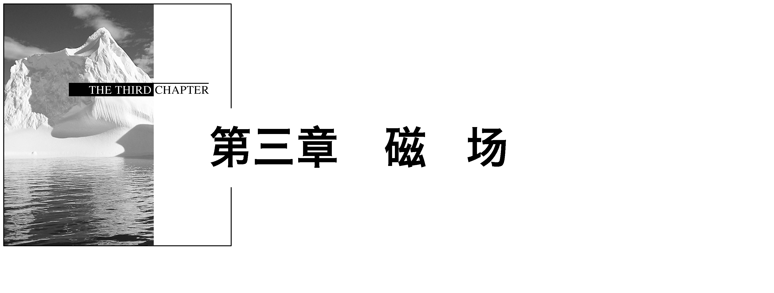

## 学案1　磁现象和磁场

[目标定位] 1.了解磁现象，知道磁体、磁极、磁性、磁场等概念，明确磁体之间、磁体与通电导体之间、通电导体与通电导体之间的相互作用是通过磁场发生的.2.了解电流的磁效应，体会奥斯特发现电流磁效应的重要意义.3.了解地磁场的分布情况和地磁两极的特点．

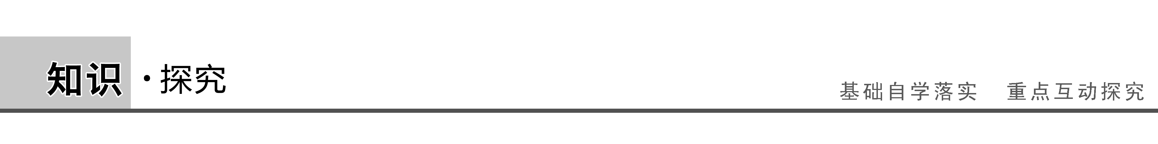

一、磁现象　电流的磁效应

[问题设计]

1．取一条形磁铁，用一大头针分别靠近磁铁的两端和中部，观察到的现象是什么？

答案　磁铁能够吸引大头针，两端对大头针的吸引力较大，中间部分对大头针的吸引力较小．

2．取两个条形磁铁，分别将它们的同名磁极、异名磁极相互靠近，观察到的现象是什么？

答案　同名磁极靠近，相互排斥；异名磁极靠近，相互吸引．

3．将一通电直导线水平放置在小磁针的上方，分别观察导线东西放置和南北放置两种情况下，小磁针的转动情况．

答案　导线东西放置时，小磁针不转动；导线南北放置时，小磁针转动．

[要点提炼]

1．磁性：物体具有的吸引铁、钴、镍等物质的性质称为磁性．

2．磁极：磁体的各部分磁性强弱不同，磁体上磁性最强的区域叫磁极．

(1)磁体有两个磁极，一个叫N极(又叫北极)，另一个叫S极(又叫南极)．

(2)同名磁极相互排斥，异名磁极相互吸引．

3.奥斯特实验(如图1所示)：

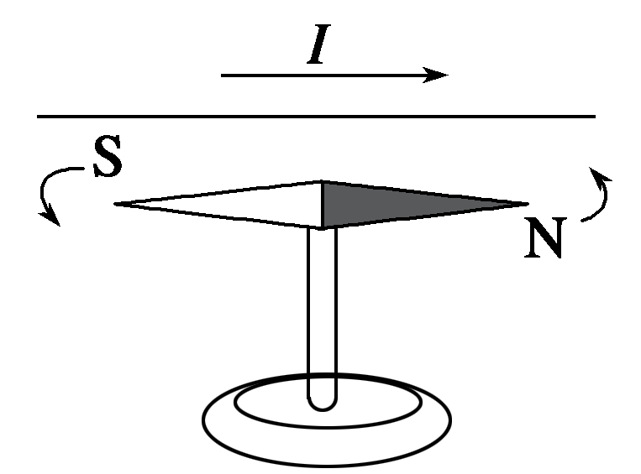

图1

(1)导线沿南北方向放置在小磁针的上方．

(2)意义：说明通电导体周围存在着磁场，发现了电流的磁效应，首先揭示了电与磁之间是有联系的．

二、磁场

[问题设计]

电荷与电荷之间的相互作用是通过电场发生的，那么磁体与磁体之间、磁体与通电导体之间、通电导体与通电导体之间的相互作用是如何发生的？

答案　都是通过磁场发生的．

[要点提炼]

1．磁场：存在于磁体周围或电流周围的一种客观存在的特殊物质．磁体与磁体之间、磁体和通电导体之间、通电导体和通电导体间的相互作用都是通过磁场发生的．

2．基本性质：对放入其中的磁体或通电导体有力的作用(如图2所示，磁场会对导体棒产生力的作用，使悬绳发生偏转)．

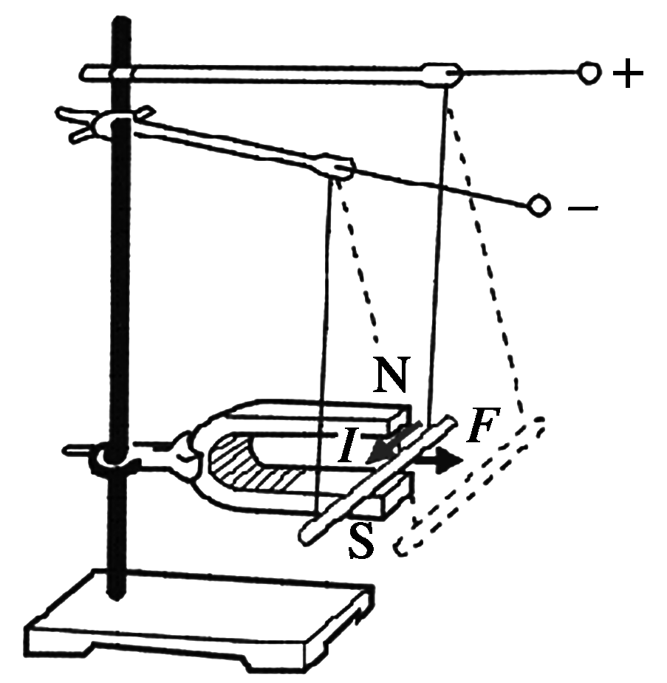

图2

3．磁场的产生

(1)磁体周围有磁场．

(2)电流周围有磁场．

三、地球的磁场

[问题设计]

指南针是我国古代四大发明之一，它对促进人类航海事业的发展产生了巨大的影响，但在古代指南针为什么指南曾是一个不解之谜，你知道指南针为什么指南吗？

答案　因为地球是个大磁体，它对指南针有力的作用．

[要点提炼]

1．地磁场

地球是一个大磁体，存在的磁场叫地磁场．如图3所示，地球磁体的N极(北极)位于地理南极附近，地球磁体的S极(南极)位于地理北极附近．

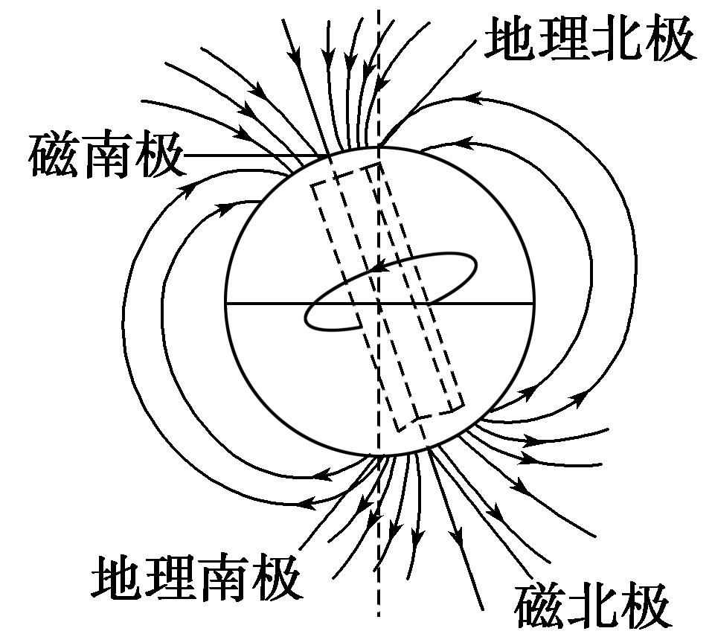

图3

2．磁偏角

地球的地理两极与地磁两极并不重合，水平放置的磁针的指向跟地理子午线之间有一个夹角，这个夹角叫做磁偏角．

[延伸思考]　宇宙中的其他天体是否有磁场？

答案　有些有磁场，有些没有磁场．

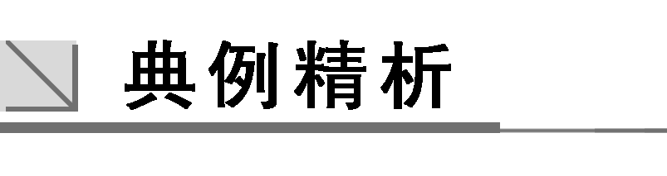

一、对磁现象的认识

例1　下列说法中正确的是(　　)



A．磁场是客观存在的一种物质

B．磁体上磁性最强的部分叫磁极，任何磁体都有两个磁极

C．磁极或电流在自己周围的空间会产生磁场

D．磁体与磁体间的相互作用是通过磁场发生的，而磁体与通电导体间以及通电导体与通电导体之间的相互作用不是通过磁场发生的

解析　磁场是存在于磁体和通电导体周围的一种客观存在的物质，磁体与磁体、磁体与通电导体、通电导体与通电导体之间的相互作用都是通过磁场产生的．

答案　ABC

二、对电流磁效应的认识

例2　物理实验都需要有一定的控制条件．奥斯特做电流磁效应实验时，应排除地磁场对实验的影响．关于奥斯特



的实验，下列说法中正确的是(　　)

A．该实验必须在地球赤道上进行

B．通电直导线应该竖直放置

C．通电直导线应该水平东西方向放置

D．通电直导线应该水平南北方向放置

解析　小磁针静止时指向南北，说明地磁场的方向为南北方向，当导线南北方向放置时，能产生东西方向的磁场，把小磁针放置在该处时，可有明显的偏转，故选D.

答案　D

针对训练　如图4所示，能自由转动的小磁针水平放置在桌面上．当有一束带电粒子沿与磁针指向平行的方向从小磁针上方水平飞过时，所能观察到的现象是(　　)

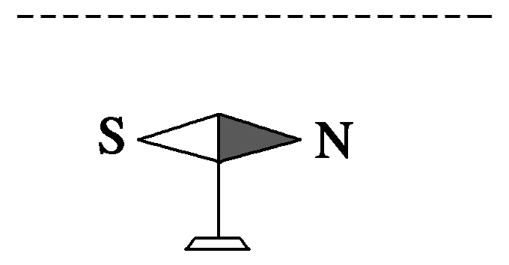

图4

A．小磁针不动

B．若是正电荷飞过，小磁针会发生偏转

C．若是负电荷飞过，小磁针会发生偏转

D．若是一根通电导线，小磁针会发生偏转

解析　电流是由运动电荷产生的，当电荷在小磁针上方运动时也会形成电流，从而形成磁场．这两种磁场是等效的，均会使小磁针发生转动，故B、C、D均正确．

答案　BCD

三、对地磁场的认识

例3　关于地球的磁场，下列说法正确的是(　　)



A．在地面上放置一个小磁针，小磁针的南极指向地磁场的南极

B．地磁场的南极在地理北极附近

C．地球上任何地方的地磁场方向都是和地面平行的

D．地球磁偏角的数值在地球上不同地点是不同的

解析　小磁针S极指南是因为地磁的N极在地理的南极附近，A错误．地磁场的两极和地理两极是相反的，B正确．依据地磁场的空间分布，只有赤道上的磁场方向和地面平行，C错误．地球的磁偏角在地球上的不同地点是不同的，地球两磁极的位置也是变化的，D正确．故选B、D.

答案　BD

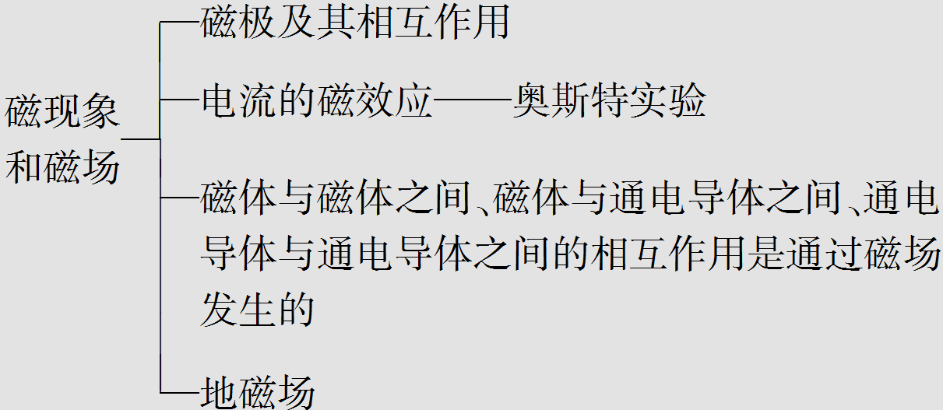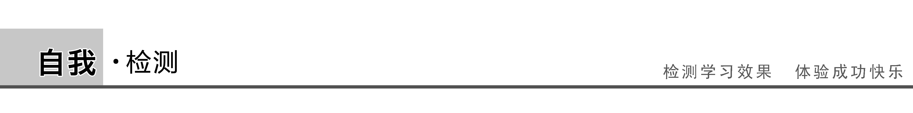

1．(对磁现象的认识)关于磁场，下列说法正确的是(　　)

A．其基本性质是对处于其中的磁体或电流有力的作用

B．磁场是看不见、摸不着、实际不存在的，是人们假想出来的一种物质

C．磁场是客观存在的一种特殊物质形态

D．磁场的存在与否决定于人的思想，想其有则有，想其无则无

答案　AC

解析　磁场的基本性质是对放入其中的磁体或电流有力的作用，A正确．磁场虽然看不见摸不着，但是它是客观存在的，B、D错误，C正确．故选A、C.

2．(对磁现象的认识)磁体与磁体、磁体与通电导体、通电导体与通电导体间的相互作用，以下示意图正确的是(　　)

A．磁体磁体

B．磁体通电导体

C．通电导体通电导体

D．通电导体通电导体

答案　ABD

解析　磁体与磁体、磁体与通电导体、通电导体与通电导体间的相互作用都是通过磁场发生的．

3．(对电流磁效应的认识)下列说法中正确的是(　　)

A．奥斯特实验说明了通电导线对磁体有作用力

B．奥斯特实验说明了磁体对通电导线有作用力

C．奥斯特实验说明了任意两条通电导线之间有作用力

D．奥斯特实验说明了任意两个磁体之间有作用力

答案　A

解析　奥斯特实验说明了通电导线对磁体有作用力，所以正确选项为A.

4．(对地磁场的认识)地球是一个大磁体：①在地面上放置一个小磁针，小磁针的南极指向地磁场的南极；②地磁场的北极在地理南极附近；③赤道附近地磁场的方向和地面平行；④北半球地磁场方向相对地面是斜向上的；⑤地球上任何地方的地磁场方向都是和地面平行的．以上关于地磁场的描述正确的是(　　)

A．①②④ B．②③④

C．①⑤ D．②③

答案　D

解析　地面上小磁针静止时，南极应指向地磁场的北极，①错；地磁场的南极在地理北极附近，地磁场的北极在地理南极附近，②对；只有在赤道附近地磁场的方向和地面才平行，③对，⑤错，地磁场方向在北半球斜向下方，南半球斜向上方，④错．故正确答案为D.

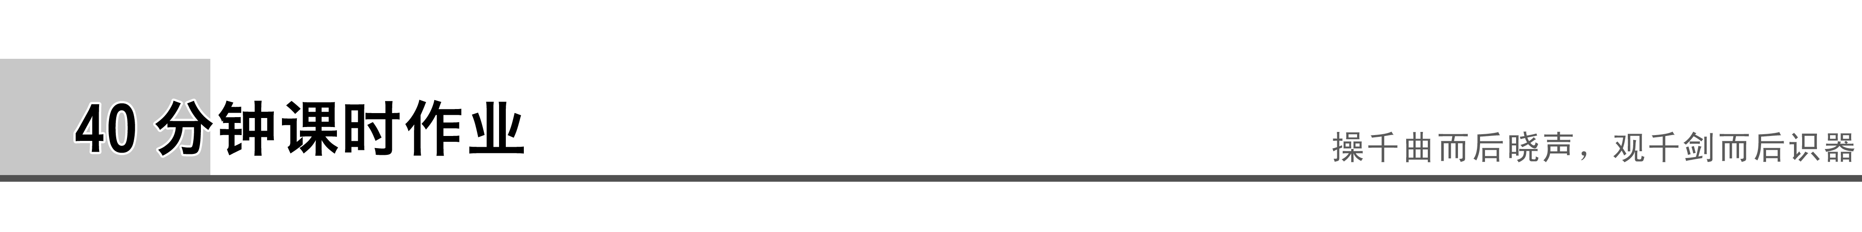

题组一　对磁现象的认识

1．我国古代四大发明中，涉及磁现象应用的发明是(　　)

A．指南针 B．造纸术

C．印刷术 D．火药

答案　A

解析　指南针利用地磁场使小磁针偏转来指示方向，涉及磁现象，而我国古代四大发明中，造纸术、印刷术、火药不涉及磁现象，故A正确．

2．关于电场与磁场，以下说法正确的是(　　)

A．磁场和电场一样，是同一种物质

B．磁体周围存在磁场

C．磁体与磁体之间通过磁场而相互作用

D．磁体与电流之间一定没有相互作用

答案　BC

解析　电流能产生磁场，在电流的周围有磁场存在，不论是磁体与磁体之间、电流与电流之间、还是磁体与电流之间，都有相互作用，磁场是一种特殊物质，它的基本性质是对放入磁场中的磁体、电流有力的作用．故正确选项为B、C.

3．磁性水雷是用一个可以绕轴转动的小磁针来控制起爆电路的，军舰被地磁场磁化后变成了一个浮动的磁体，当军舰接近磁性水雷时，就会引起水雷的爆炸，其依据是(　　)

A．磁体的吸铁性

B．磁极间的相互作用规律

C．电荷间的相互作用规律

D．磁场对电流的作用原理

答案　B

解析　军舰被地磁场磁化后变成了磁体，当军舰靠近水雷时，对控制引爆电路的小磁针有力的作用，使小磁针转动引爆水雷．B项正确．

4.如图1所示，弹簧测力计下挂一铁球，将弹簧测力计自左向右从条形磁铁上方缓慢移动时，弹簧测力计的示数(　　)

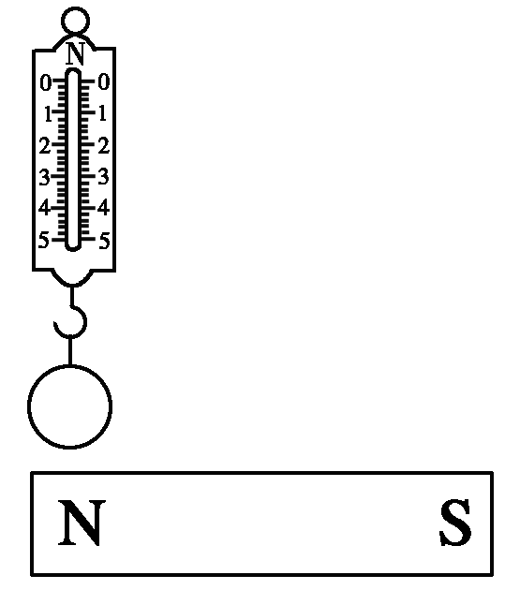

图1

A．不变

B．逐渐减小

C．先减小后增大

D．先增大后减小

答案　C

解析　磁体上磁极的磁性最强，对铁球的吸引力最大，所以铁球自左向右移动时，所受磁体的引力先减小后增大，弹簧测力计的示数也随之先减小后增大，故选C.

5．如图2所示，一根条形磁铁，左端为S极，右端为N极．下列表示从S极到N极磁性强弱变化情况的图象中正确的是(　　)



图2

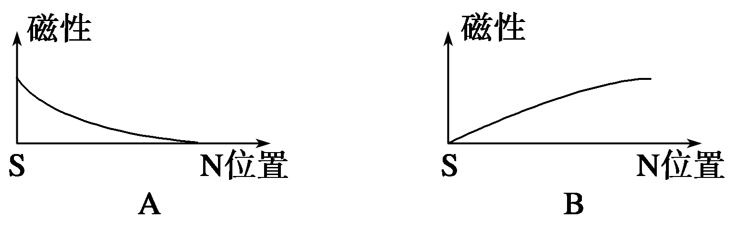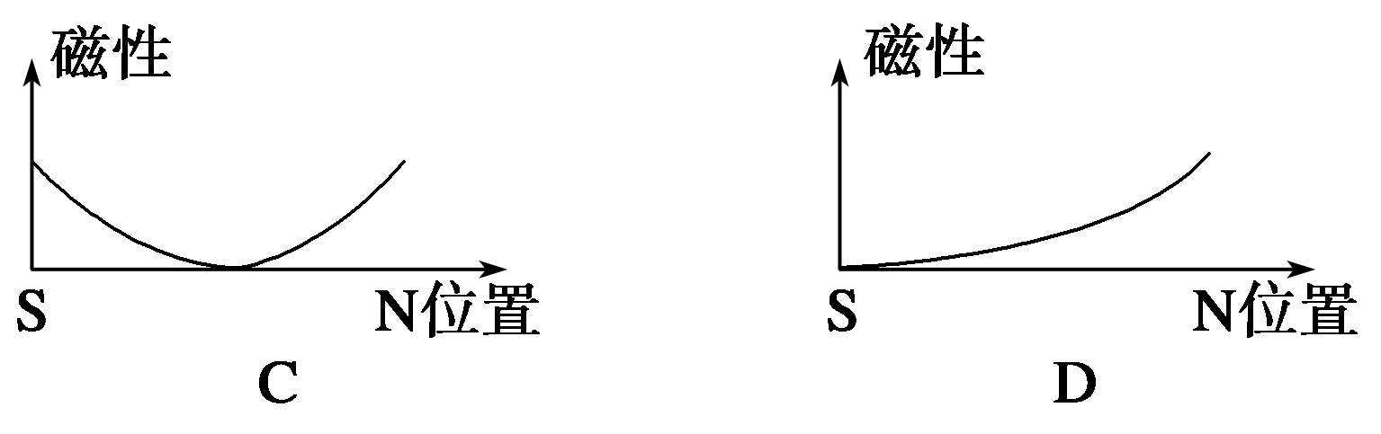

答案　C

解析　条形磁铁两极磁性最强，中间磁性最弱，故磁性强弱变化曲线如图C所示．

题组二　对电流的磁效应的认识

6．如图3所示，把一条导线平行地放在磁针的上方附近，当导线中有电流通过时，磁针会发生偏转，发现这个实验现象的物理学家是(　　)

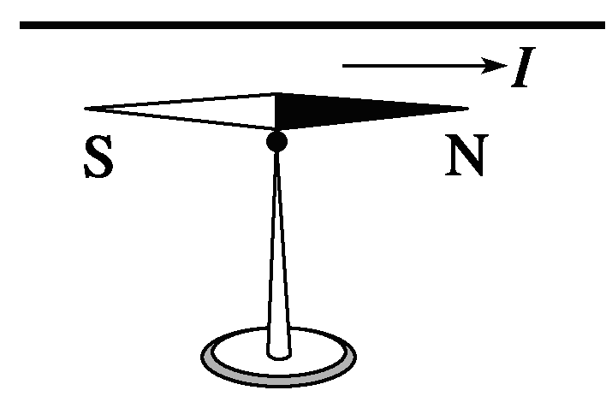

图3

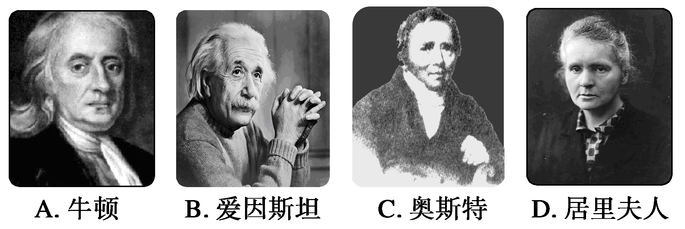

答案　C

7．奥斯特实验说明了(　　)

A．磁场的存在 B．磁场的方向性

C．电流可以产生磁场 D．磁场间有相互作用

答案　C

解析　奥斯特实验中电流能使静止的小磁针发生偏转，说明电流可以产生磁场，所以正确选项为C.

8．在做“奥斯特实验”时，下列操作中现象最明显的是(　　)

A．沿电流方向放置磁针，使磁针在导线的延长线上

B．沿电流方向放置磁针，使磁针在导线的正下方

C．导线沿南北方向放置在磁针的正上方

D．导线沿东西方向放置在磁针的正上方

答案　C

解析　把导线沿南北方向放置在地磁场中处于静止状态的磁针的正上方，通电时磁针发生明显的偏转，是由于沿南北方向放置的通电导线的正下方的磁场恰好是东西方向．正确选项为C.

题组三　对地磁场的认识

9.如图4所示，假如将一个小磁针放在地球的北极点上，那么小磁针的N极将(　　)

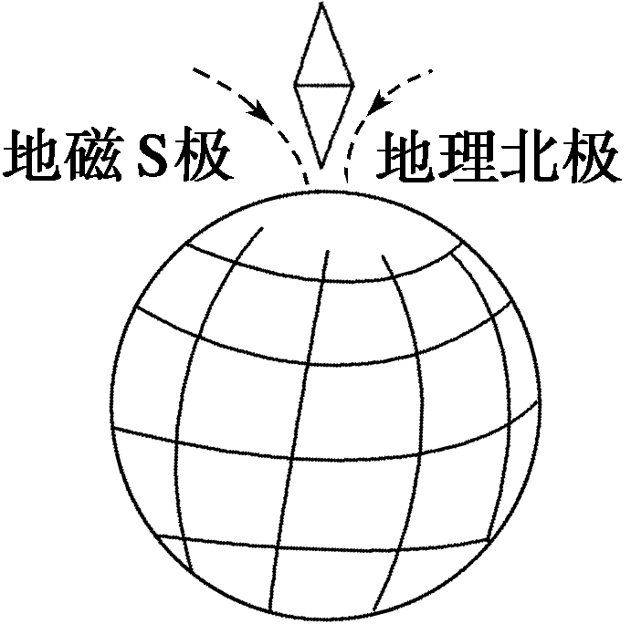

图4

A．指北

B．指南

C．竖直向上

D．竖直向下

答案　D

10．以下关于地磁场的说法中正确的是(　　)

A．地磁场是地球的盾牌，起着保护地球上生命的作用

B．地磁场的N极在地理位置的南极附近，但不与南极重合

C．地磁场的方向会随时间的流逝而缓慢变化

D．在行星中，只有地球有磁场

答案　ABC

解析　宇宙中射向地球的高能粒子流如果不受阻碍地射到地球上，会杀死地球上的生命体，正是由于地磁场的保护，使得大量的粒子被偏转，人类和其他生命才得以延续，故A项正确．地磁场的N极在地理南极附近，但不与南极重合，有地磁偏角，B项正确．地磁场的N、S极的位置会缓慢移动，故C项正确．在行星中，并不是只有地球有磁场，故D项错误．

11．下列说法中与实际情况相符的是(　　)

A．地球的磁偏角是一个定值

B．地磁场的北极在地理位置的北极附近

C．除了地球外，到目前为止其他星球上还没有发现磁现象

D．郑和出海远航比哥伦布的远洋探险先使用指南针

答案　D

解析　磁偏角随地理位置变化而变化，A错误；地磁场的北极在地理南极附近，B错误；其他星球上也有磁场存在，C错误；我国是最早利用指南针航海的国家，D正确．

12．地球是个大磁场，在地球上，指南针能指南北是因为受到________的作用．人类将在本世纪登上火星，目前，火星上的磁场情况不明，如果现在登上火星，你认为在火星上的宇航员能依靠指南针来导向吗？________(选填“能”、“不能”或“不知道”)

答案　地磁场　不能

解析　地球周围有磁场，指南针就是因为受到地磁场的作用而指南北的，火星上磁场情况不清楚，不能用指南针来导向．